|  |  |  |  |  |
| --- | --- | --- | --- | --- |
| 修改日期 | 版本 | 修改原因 | 修改人姓名 | 立案單號 |
| 2020/7/20 | 1 | Created | 杜民雄 | 200721002247 |

**一、程式功能概述**

|  |  |  |  |  |  |
| --- | --- | --- | --- | --- | --- |
| 程式功能 | 新險案例製作 | | | | |
| 程式名稱 | AAZ6_0200 | | | | |
| 作業方式 | ONLINE | | | | |
| 概要說明 | 新險案例製作 | | | | |
| 需求單位 | 壽險二科 | | | | |
| 作業單位 | 壽險二科 | | | | |
| 作業平台 | ■一般  □平板電腦  □手機 | | | | |
| 使用對象 | ■員工(UCBean)  □客戶(CustomerBean) | | | | |
| 個資遮蔽方式 | 畫面 | | ■無 □遮蔽 □securitylog | 需遮蔽/  寫入LOG  的資料名稱 |  |
| 報表列印 | | ■無 □遮蔽 □securitylog |  |
| 檔案下載 | | ■無 □遮蔽 □securitylog |  |
| 分頁處理方式 | ■無 □真分頁 □假分頁，分頁每頁___筆【Default　20】 | | | | |
| **寄信處理** | 寄信對象 | ■無 □客戶　□壽險員工　□關係企業員工　□合作廠商 | | | |
| 寄信方式 | ■無 □Billhunter　□MailSender | | | |

**二、程式流程圖**

輸入回歸

抽件條件

回歸驗證產生測試資料

回歸測試申請資料檔DTAAZ601

**三、相關檔案**

|  |  |  |  |  |  |  |
| --- | --- | --- | --- | --- | --- | --- |
| **項次** | **中文說明** | **檔案名稱** | **查詢** | **新增** | **修改** | **刪除** |
|  | 供他單位使用之在職人員檔 | CXLHR.DTA0_EMPLOYEE_WORK | ■ | □ | □ | □ |

**四、相關模組**

|  |  |  |
| --- | --- | --- |
| **項次** | **中文說明** | **程式名稱** |
|  | 理賠覆核處理保費豁免模組 | AA_Z6Z100 |

**五、畫面**

畫面USAAZ6_0200_圖1a

結果

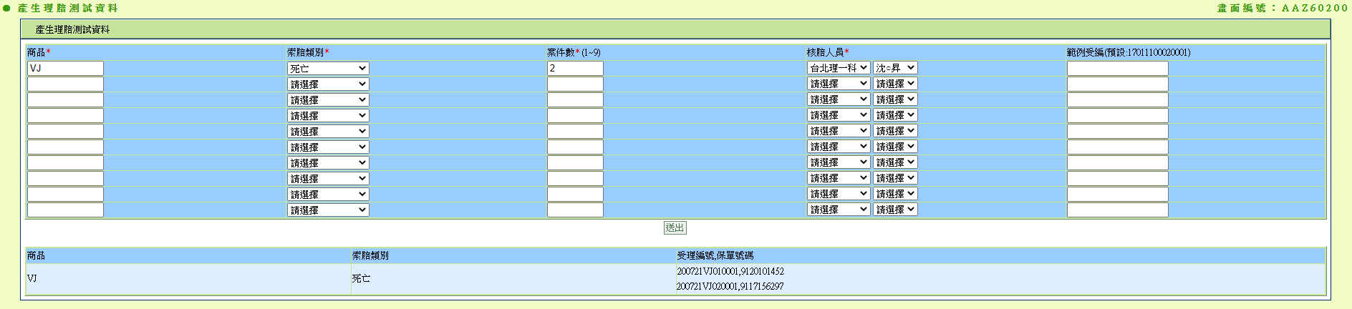

**六、程式內容**

1. **初始畫面**
   1. 如USAAZ6_0200_圖1a
   2. 欄位資料：
      1. 商品:空值
         1. MAX LENGTH = 3
      2. 索賠類別下拉選單 欄位内容 讀中文代碼對照(AA, CLAM_CAT)
      3. 案件數: 空值
         1. MIN = 1 MAX = 9
      4. 核賠人員
         1. 科別下拉選單(左邊) 欄位内容 讀中文代碼對照(AA, CLAIM_DIV_NO)
         2. 員工下拉選單(右邊) 以科別下拉選單讀取員工資料檔(CXLHR.DTA0_EMPLOYEE_WORK(SQL 1))
      5. 範例受編: 空值
2. **送出** 
   1. 逐筆處理:
      1. 若 商品/索賠類別/案件數/核賠人員 其中一個不為空值 要做 檢核
         1. 商品: 不能為空值, 自動轉大寫
         2. 索賠類別: 不能為空值
         3. 案件數: 不能為空值, 1-9
         4. 核賠人員: 不能為空值
         5. 若 範例受編 空值
            1. 範例受編 = 17011100020001
         6. CALL AA_Z6Z100. createCase_byPlanS2(範例受編, 商品, 1, 案件數, 索賠類別) 取得 $受理編號 和 $保單號碼
         7. UPDATE DBAA.DTAAA001
            1. SET

核賠人員 = 畫面.核賠人員 ID

核賠人員姓名 = 畫面.核賠人員姓名

核賠單位 = 畫面.核賠人員單位代號

核賠單位中文 = 畫面.核賠人員名字

簽擬人員 = 畫面.核賠人員 ID

簽擬人員姓名 = 畫面.核賠人員姓名

簽擬單位 = 畫面.核賠人員單位代號

簽擬單位中文 = 畫面.核賠人員名字

* + - * 1. 條件:

受理編號 = $受理編號

* + 1. 顯示結果在畫面
       1. 一個 商品跟索賠類別 可能會有多筆 受理編號 & 保單號碼

SQL 1

SELECT EMPLOYEE_ID, NAME

FROM CXLHR.DTA0_EMPLOYEE_WORK

WHERE DIV_NO = ':DIV_NO'

WITH UR